Caracas 23/03/2020

**SISTEMA DE VALORACION DE COMPETENCIAS 90 180 360**

GESTION POR COMPETENCIAS: significa tomar en cuenta que los conocimientos, habilidades, experiencias y cualidades personales influyen en el rendimiento de las personas y aplicar esto, de manera sistemática y sistémica para conseguir los mejores resultados de la empresa y la mayor orientación profesional al empleado.

**Metodos o Sistemas usados:** Los métodos están dividos en tres(3) grados o sistemas de visión

90-180-360 de acuerdo a la metodología planteada.

**Competencia**:

Una competencia es la capacidad desarrollada, demostrada y utilizada con el verdadero grado de dominio y responsabilidad para realizar las tareas o actividades requeridas para desempeñar un puesto de trabajo eficazmente.

Para valorar el desempeño por competencias, la empresa u organización define cuales son las competencias asociadas con las ocupaciones de trabajo. Son fijadas por área o nivel de posición (Unidades de negocio) y técnicas o ocupacionales)

Ejemplo:

**Competencias** :

1. Planificar y organizar la gestion de operaciones

* Conductas
  + - Identifica iniciativas y objetivos de negocios.
    - Disena planes de trabajo
    - Estimacion de recursos materiales, finacieros y tecnologicos.
    - Aplica enfoque metodologico.

1. Gestiona la Excelencia de las Operaciones
   * Conductas
     + Conducta 1
     + Conducta 2
2. Calidad: poder lograr con precisión, esmero y pulcritud los resultados del trabajo planeado.
   * + Trabajo muy preciso no requiere supervisión.
     + Frecuentemente se haya por encima de la media.
     + Desempeño satisfactorio requiere un control normal.
     + Algunos errores y pone poco cuidado.
     + Errores muy frecuentes. Rendimiento inaceptable.
3. Cantidad: poder realizar la cantidad de trabajo planeado en el tiempo estipulado para hacerlo.
   * + Eficiente de manera excepcional.
     + Siempre sus resultados están por encima de lo normal.
     + Por lo general ejecuta en plazo todo el trabajo.
     + Requiere con frecuencia ayuda y seguimiento
     + Incapaz de concluir las tareas encomendadas
4. Autocontrol: capaz de mantener emociones bajo control ante situaciones de presión en su área.
   * + No se deja llevar por impulsos emocionales.
     + Responde manteniendo la calma y controla el estrés.
     + Reacciona negativamente, no puede controlar el estrés.
     + Se altera, no puede mantener la calma, imposible trabajar.

**Requisitos:**

El sistema debe ser web que permita realizar la prueba de evaluación basados en las siguientes premisas.

1. Existen tres métodos de evaluaciones a considerar:
   1. Metodo de Valoracion 90:

Es cuando la persona es evaluada por su supervisor y el supervisor de su supervisor.

* 1. Metodo de Valoracion 180:

Es cuando el empleado es evaluado por su jefe, los pares y eventualmente los clientes internos.

* 1. Metodo de Valoracion 360:

Es cuando el empleado sea evaluado por todo entorno jefes, pares y subordinados.

**Generalidades de las evaluaciones**

Existe varios de tipos de competencias relacionadas con el rol del puesto y la organización: genéricas, genéricas para los roles supervisores, especificas por unidad de Negocio, técnica críticas de la organización y / o ocupacional según corresponda.

Crear un cuestionario web con las competencias a evaluar.

Lanzar el cuestionario web a los evaluadores para que lo respondan.

Procesar los datos de las evaluaciones terminadas para obtener los resultados.

Presentarlo los resultados de las evaluaciones 90,180 0 360 a los evaluadores o interesados.

Flujo de Evaluación de la Api Eva360



**DESCRIPCION DEL PROCESO DE EVALUACION DE COMPETENCIAS**

1. Inicio.
2. El administrador carga los datos del evaluado desde el archivo json.
3. El administrador lanza la evaluación.
4. El sistema envía la evaluación a evaluador.
5. El evaluador recibe un link directo a la evaluación.
6. El evaluador responde la evaluación.
7. La evaluación caduca en un plazo de 30 días.
8. El administrador emite los resultados.
9. Fin

DEFINICION GENERAL:

<https://atlas.mindmup.com/2020/05/20d14050963c11ea9080ff71321fd90b/evaluations/index.html>

El sistema funcionara con la creación de usuario que representara a una empresa. Este usuario registrado será el administrador del sistema usando la api de **Eva360,** en la api dispondrá de los módulos mediante una panel de control donde conducirá las evaluaciones por competencias.

Premisas

1. El registro de los datos de los evaluadores y evaluado se creará mediante la subida de un archivo formato json o txt con los siguientes datos.

Los campos del archivo están estructurados en dos campos

Position (manager, supervisor, partner)

FORMATO

{

'name' : 'Robert Patric',

'job' : 'Salary',

'area' : 'Human Resource',

'evaluators' :

[

{

'name' : 'Jonh Legend',

'Position' : 'manager',

'email' : 'Jlegendc@example.com'

}

,

{

'name' : 'Mary Poppins',

'Position' : 'supervisor',

'email' : 'mpoppins@example.com'

}

,

{

'name' : 'Paul McCartney',

'Position' : 'par',

'email' : 'pmccartney@example.com'

}

]

}

**CASOS DE USOS DEL PROYECTO**

El proyecto tiene dos aplicaciones: **Frontend (**Casos de uso F1,F2 que se describen más abajo), donde los usuarios interactúan con el sitio web, y el **Backend**(casos de usos desde B1 hasta B8), donde los administradores realizan las evaluaciones el sitio web.

El sitio web tiene dos tipos de usuarios:

* **administrador**: Es administrador de la página web y tiene poderes mágicos.
* **user**: Es el que vista la página web con la función de evaluador para responder las el cuestionario web y accede desde un link con token que recibe vía email.

La aplicación Backend tiene seguridad y requiere de credenciales para acceder los administradores.

**CASOS DE USO DE LA PAGINA DE EVA360**

Vamos a describir los casos de uso del sistema de evaluaciones de desempeño.

Los casos de usos se dividen en dos grupos Frontend (F) y Backend (B) y se representaran con un número para saber el número del caso de uso.

**Caso de Uso F1: Cualquier usuario puede acceder a la página home.**

En la página principal los usuarios tienen acceso solo para registrarse y crear el usuario de administrador para gestionar sus evaluaciones.

La página principal presentara una serie de publicidad y alguna información de explicación del sitio para captar nuevos usuarios.

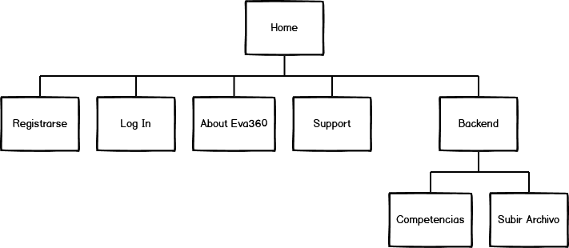

**Caso de Uso F2: Un usuario se registra para ser Administrador**

Un usuario para hacer evaluaciones necesita convertirse en un administrador y ser autorizado para utilizar la API de Eva360 simplemente ingresando una información muy básica:

* Nombre
* Email
* URL del sitio web(opcional)

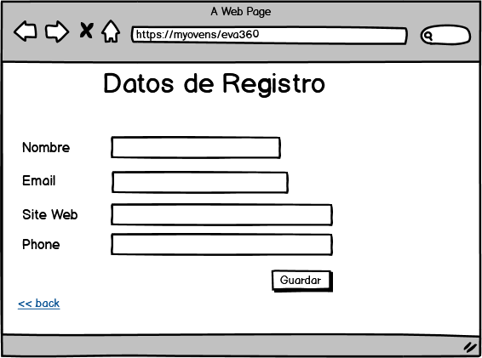

**Caso de Uso B1: Una administrador gestionas las pruebas**

Cuando el administrador haga login a la página, aparecerá una lista de las evaluaciones (Caso de uso B2).

El administrador puede filtrar por nombre de usuario o con una palabra clave creada al momento de subir los datos en el archivo json (Caso de Uso B4), y luego debe pulsar link de siguiente para avanzar a la seleccione de las competencias (Caso de Uso B2).

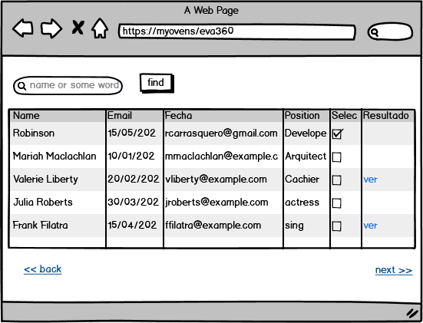

**Caso de Uso B2: El administrador selecciona las competencias**

El administrador seleccione las competencias de la prueba y avanzara en el link Next >> al paso siguiente para gestionar el lanzamiento de la prueba (Caso de Uso B3).

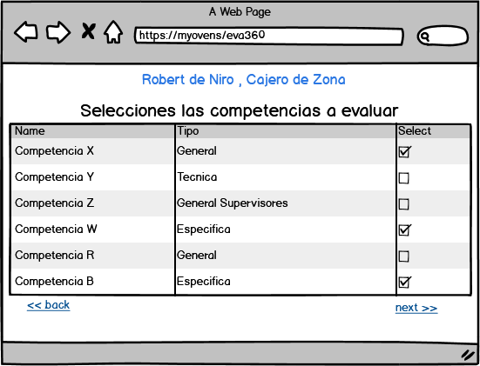

**Caso de Uso B3: El administrador lanza la prueba**

El administrador selecciona los evaluadores de acuerdo al tipo de prueba que lanzará (90, 180 o 360) y desde el botón lanzara la prueba.

La prueba es lanzada con un enlace y un token vía email para los evaluadores.

El cuestionario permanecerá activo hasta 30 para responder el evaluador.

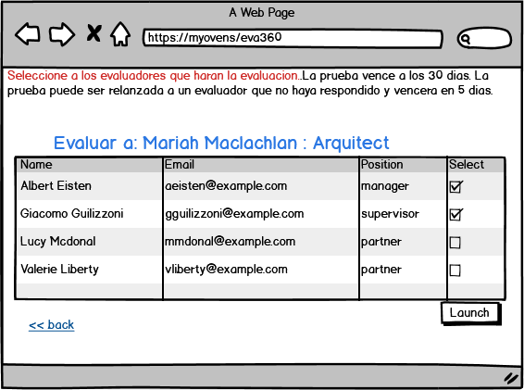

**Caso de Uso B4: El administrador es quien puede subir archivos.**

El administrador sube el archivo json con los datos de los evaluadores y el evaluado.

En caso de error en el archivo, será rechazado por la api.

Los registros validos serán mostrados en una lista en un data grid. Los datos en verdes se consideran validados y los rojos son rechazados. Solo será subido aceptado el archivo con todos los datos correctos.

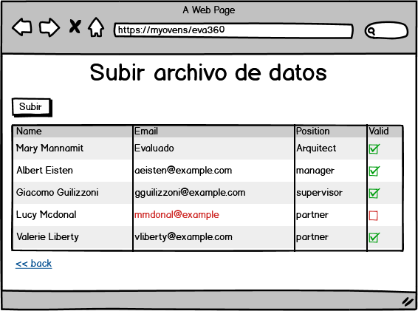

**Caso de Uso B5: El evaluador revisa la lista del cuestionario.**

El evaluador se le presenta una lista de las competencias para que seleccione en el enlace answer para acceder al cuestionario web (Caso de Uso B6).

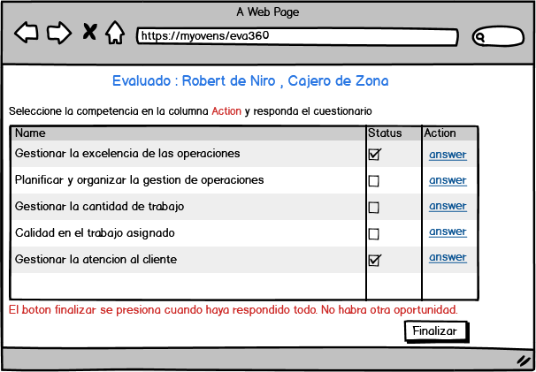

El botón finalizar solo funcionará para indicar que ha concluido en responder el cuestionario y que todo está completamente respondido.

**Caso de Uso B6: El evaluador responde el cuestionario.**

El evaluador debe seleccionar un grado (A B C D) y la frecuencia con que el evaluado es observado en la Competencia del cuestionario.



El Link <<Back o Next >> lo conduce a la próxima competencia en sentido de la dirección seleccionada.

La selección de check y radio se actualizarán con ajax.

**Caso de Uso B7: Consulta de los resultados.**

Los resultados son presentados una vez que se ha completado el cuestionario. La información se presenta de forma anónima y general. Cada competencia tiene un link para enlazar los resultados detallados (Caso de Uso B8).

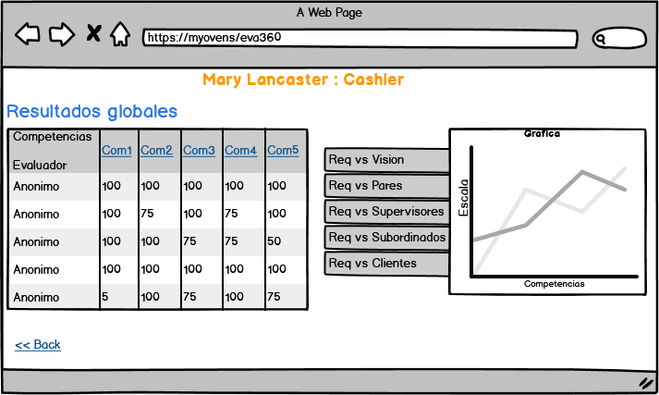

**Caso de Uso B8: Consulta de resultados por cada competencia.**

El presenta los resultados de la competencia de forma detallada y por cada evaluador pero de forma anónima. Este funcionalidad se dispara desde el caso de uso B7.

